ШОК

Школьное Общество Креативных
В этом
выпуске

Тема номера: Первые новости 2017 года
- Открытие тренажерного зала!!!
- Областной фестиваль «Ярмарка талантов», г. Челябинск.

- Победители фестиваля.

Январь 2017 г.

Открытие тренажерного зала!!!

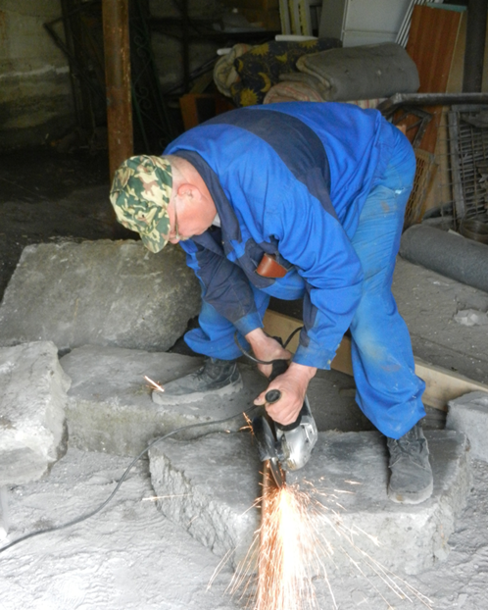
Как все начиналось.
Наш всеми уважаемый учитель физкультуры Валерий Карлович дал инклюзивное интервью об идее, как построить тренажёрный зал.
Валерий Карлович рассказал нам: Для развития физической культуры необходима спортивная база и поэтому я обратился к Римме Кирилловне с предложением построить тренажерный зал. Римма Кирилловна эту идею поддержала. В 2015 году в марте я с ребятами стал освобождать старый склад от хлама, затем в мае вскрыли крышу, усилили уголками и заменили потолок, помогали выпускники: Силов Иван, Квашников Саша, Ишимбетов Дима, Шарафутдинов Влад. Работа продолжалась дальше, из пеноблоков сделали перегородки с ребятами: Данилом Товкачом, Вовой Абдрахимовым, Зябловым Женей. Выдолбили дополнительную дверь с Иваном Силовым, затем с ребятами: Шишловым Юрой, Патюковым Сашей, Спициным Мишей обшили потолок и стены фанерой. Закладку дверей и штукатурку стен профессионально сделал наш выпускник Юдин Слава. Заливка теплого пола одна из самых трудоемких процессов досталось мне совместно с Васильевым Сережой, Силовым Ваней и Юдиным Славой. Дошло дело для благоустройства зала, Булатов Сережа конструировал полки, девочки: Кошкидько Валя, Исмакова Вера, Суслопарова Алла и Маша Захарова помогали с покраской.
Я хочу сказать всем ребятам спасибо за поддержку и помощь!!!

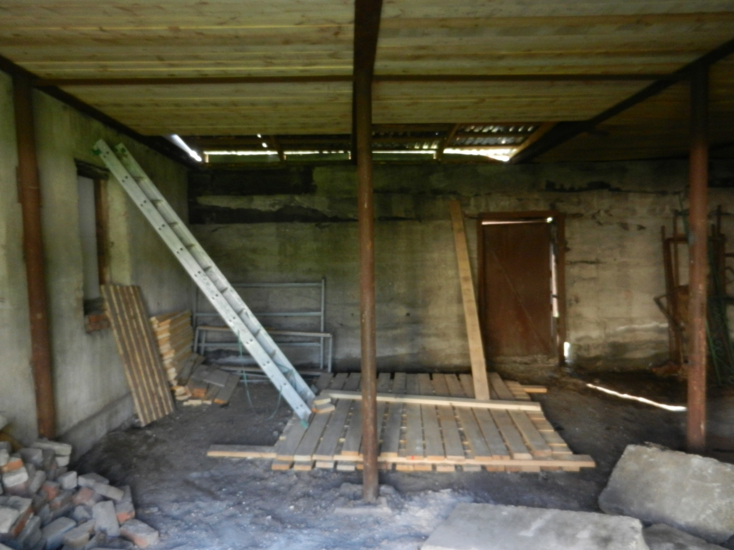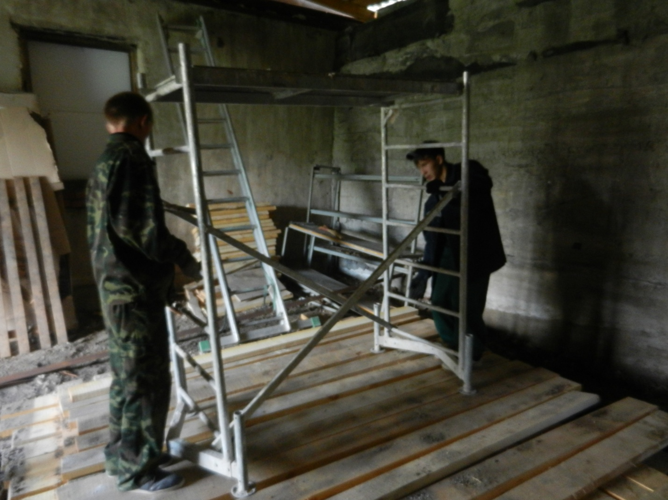
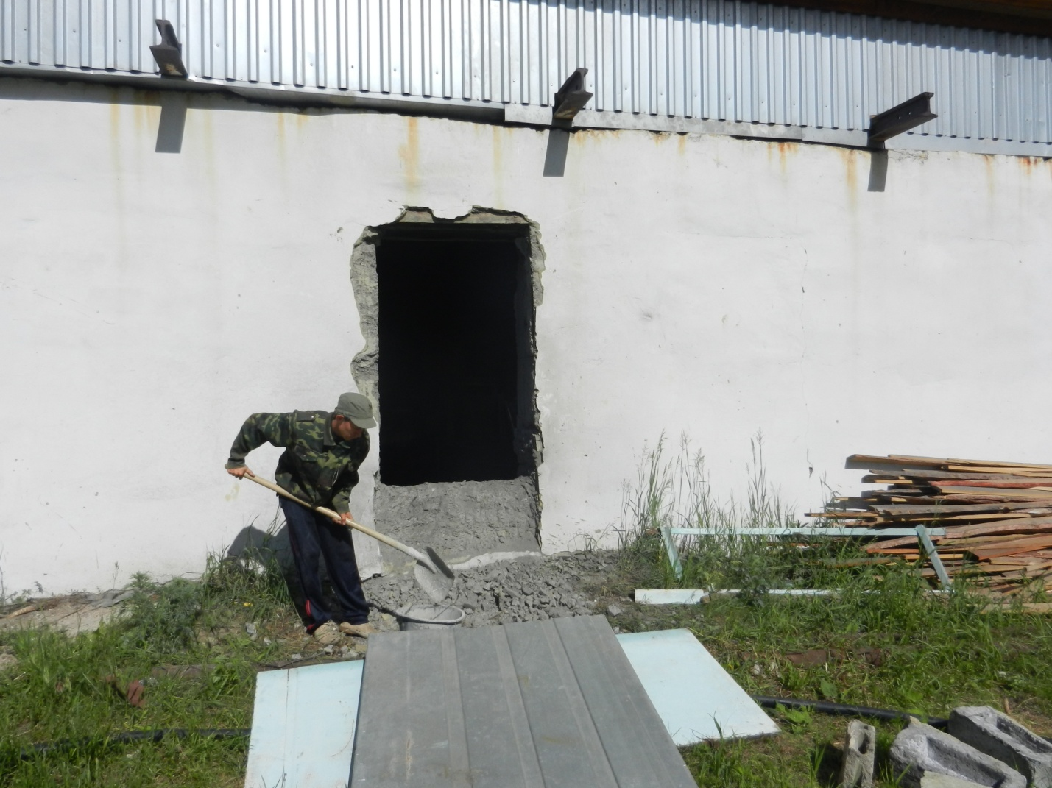
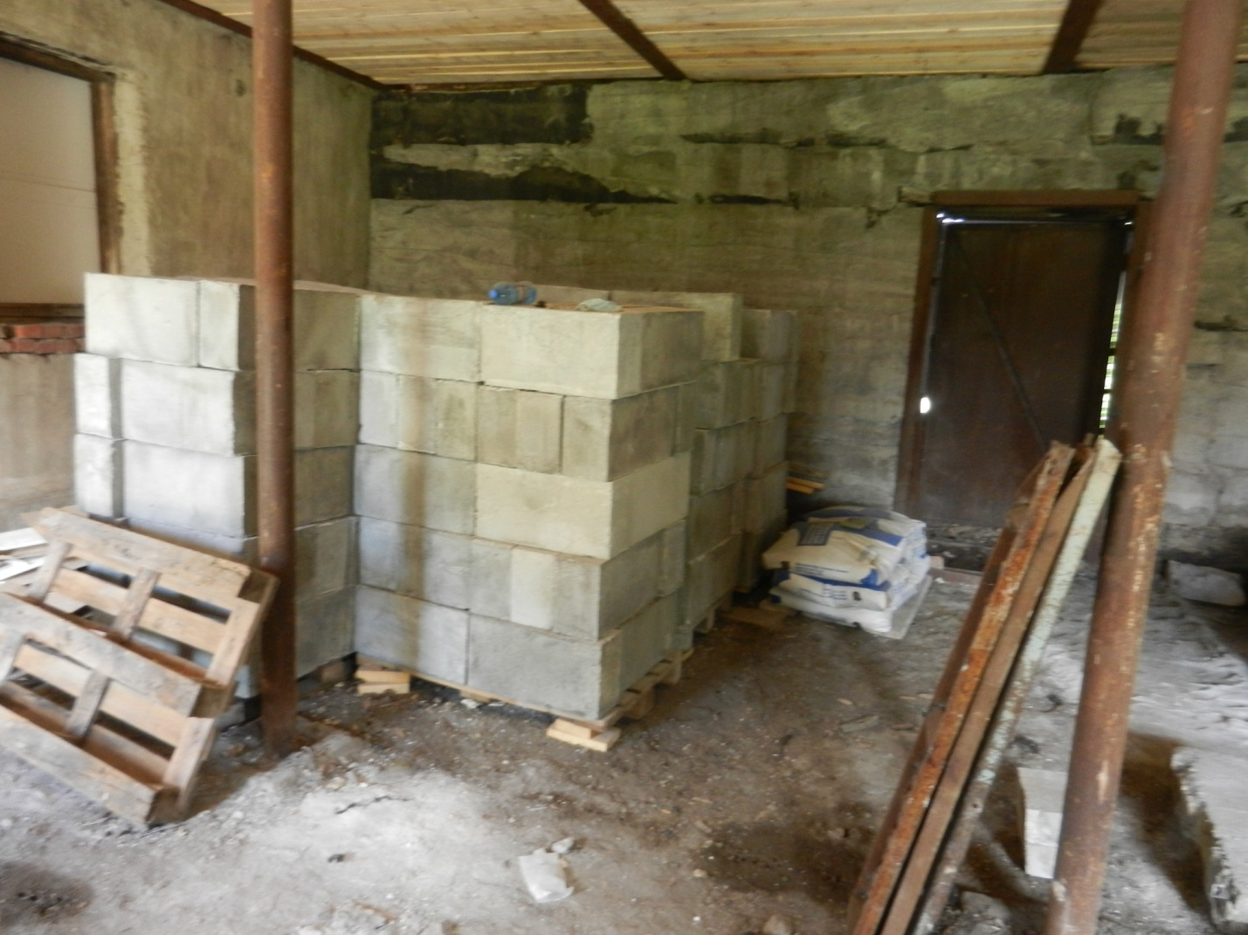
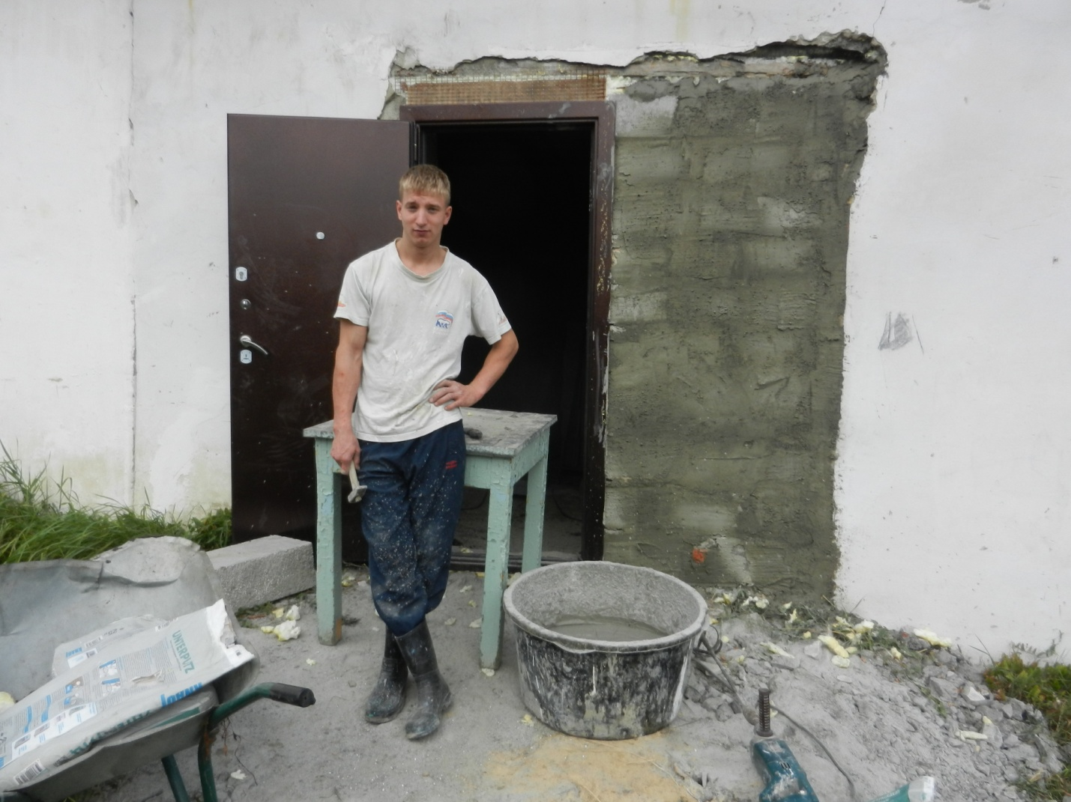
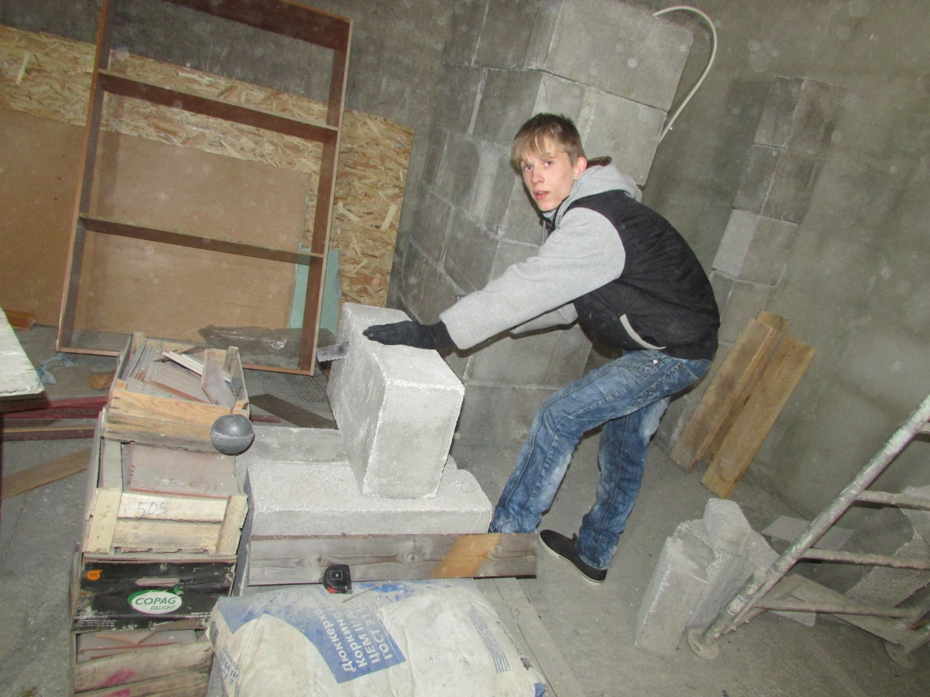
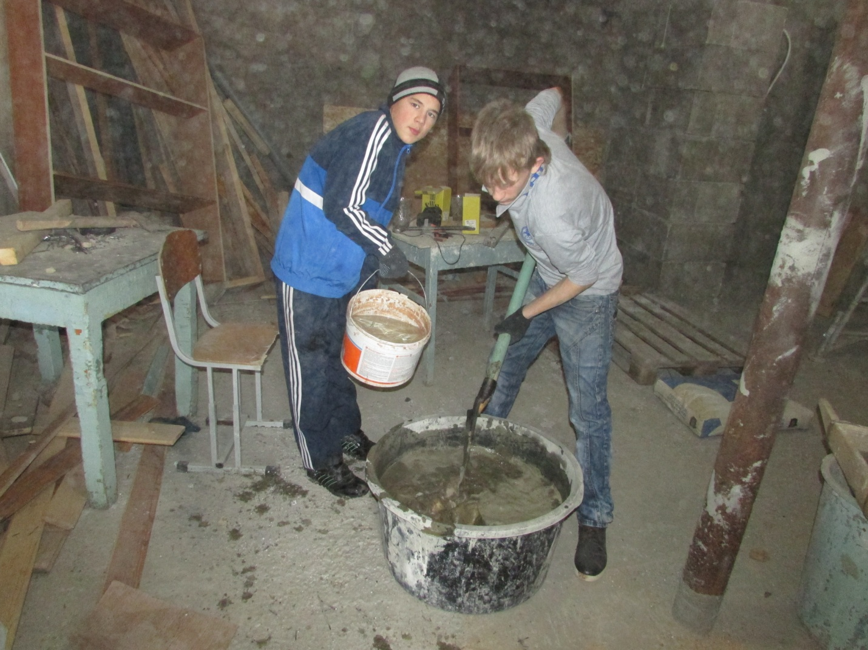
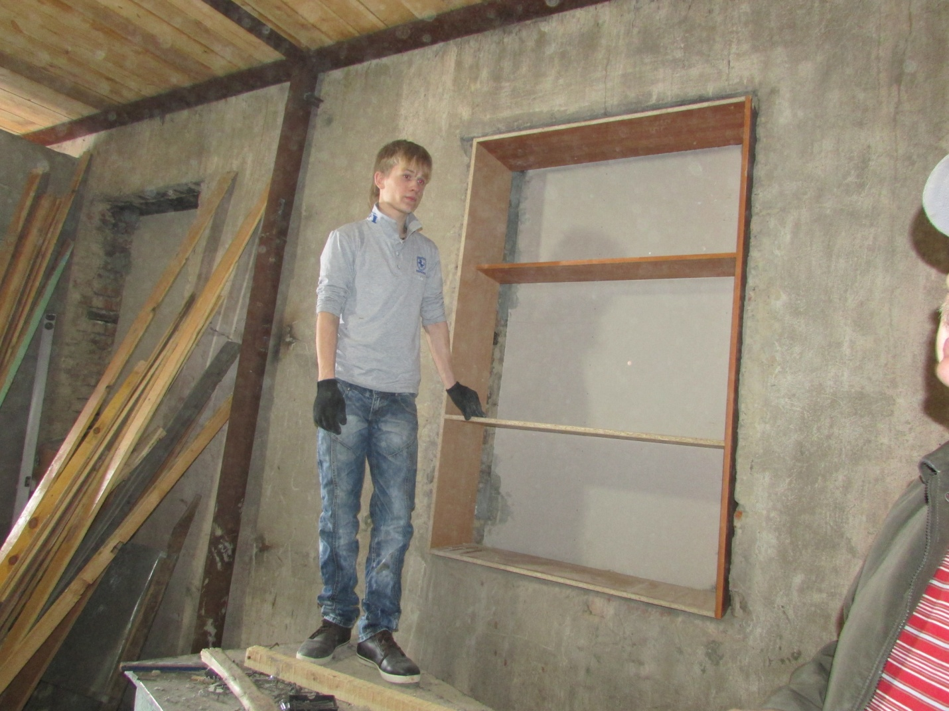
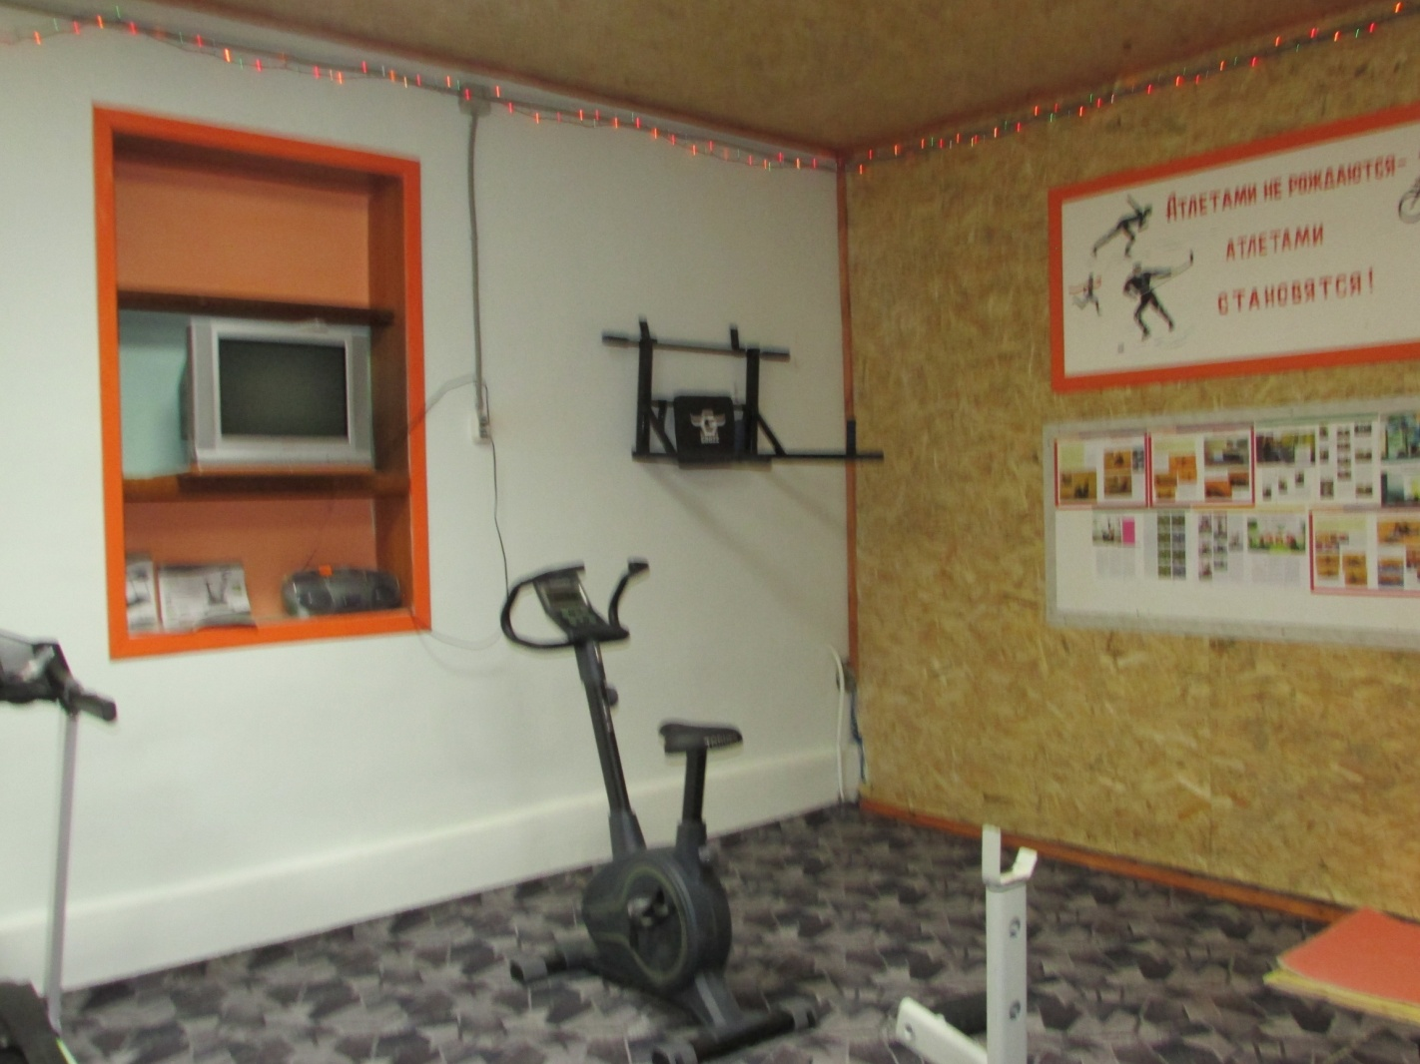
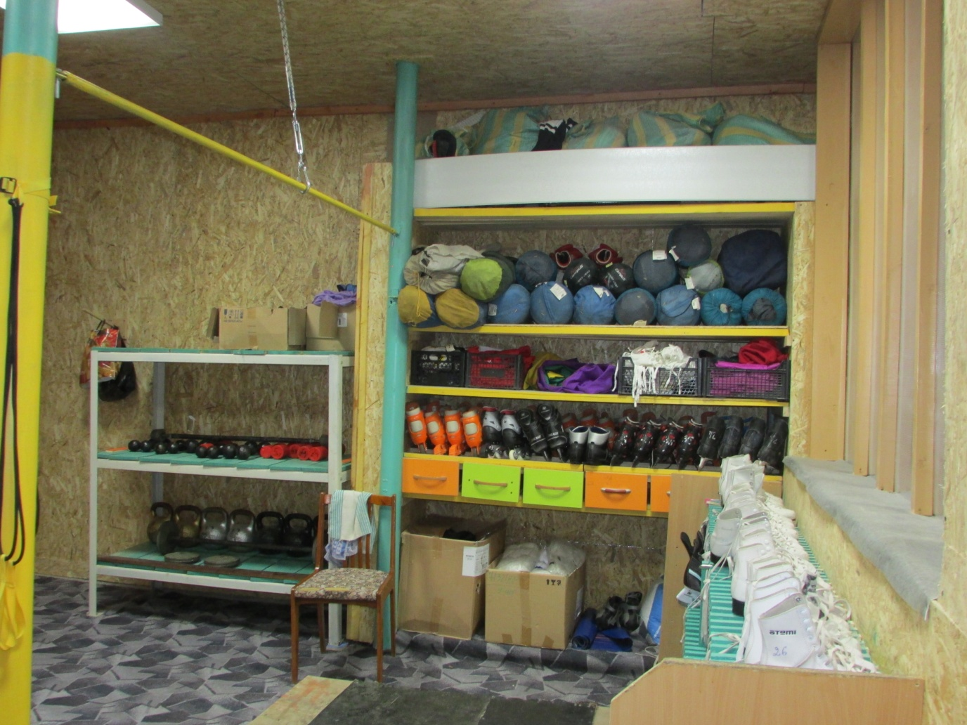

Областной фестиваль
«Ярмарка талантов»

27 января ребята нашей школы приняли участие в фестивале «Ярмарка талантов», который по традиции проходит в ДК КЦ ГУ МВД России по Челябинской области и организаторами является МВД России по Челябинской области. Наши дети приняли участие в нескольких номинациях: вокальное искусство, хореографическое искусство, изобразительное искусство, прикладное творчество, кулинарное мастерство. Наши ребята очень любят этот фестиваль и с большим удовольствием выступают. Результатом стала победа в номинации хореография, где ребята показали танец «Я, ты, он, она – вместе целая страна» средняя группа, «Соловушка» старшая группа и в номинации изобразительное искусство, где была представлена выставка рисунков нашего воспитанника Кочетова Николая, специальным призом отмечено кулинарное мастерство.

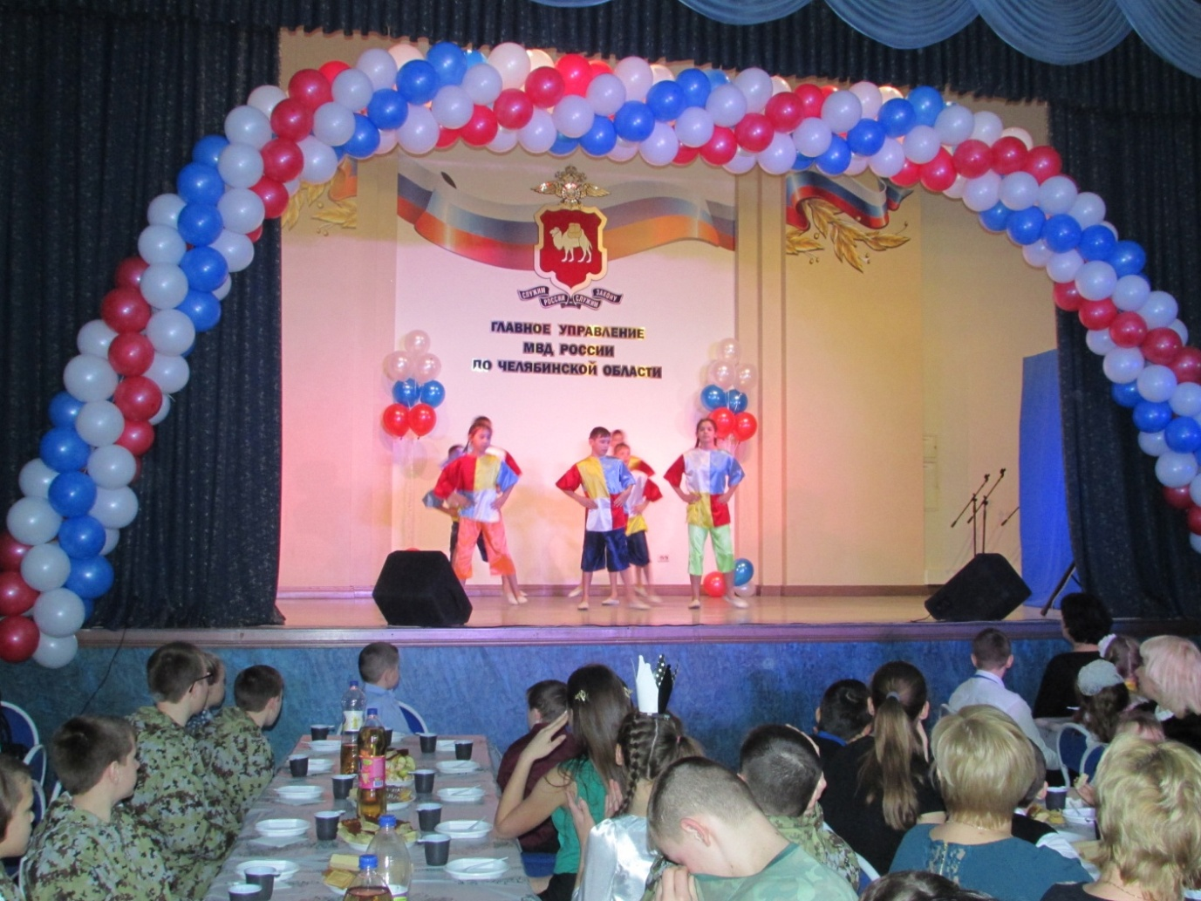
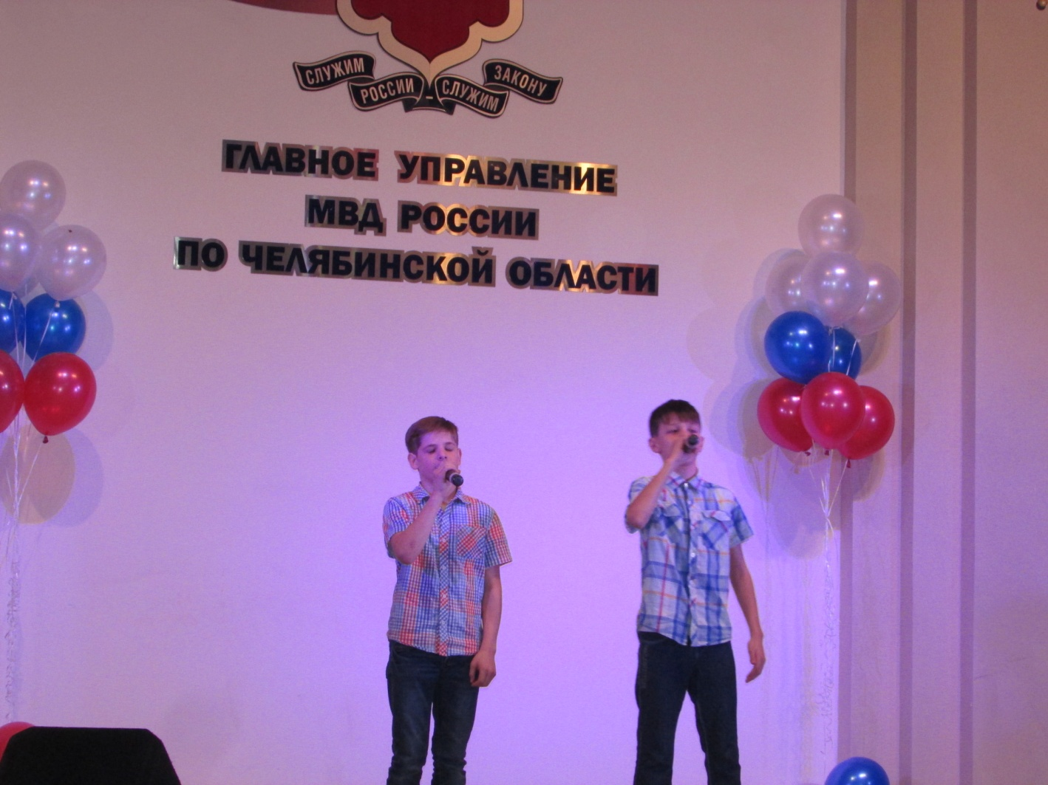
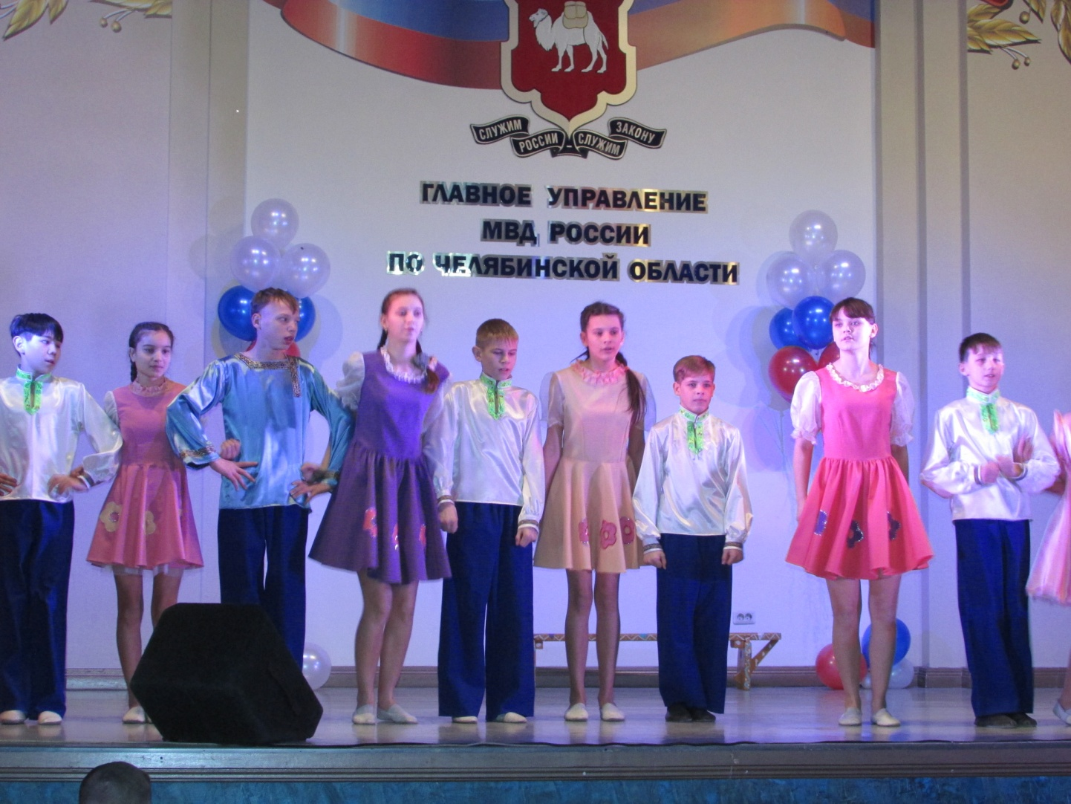
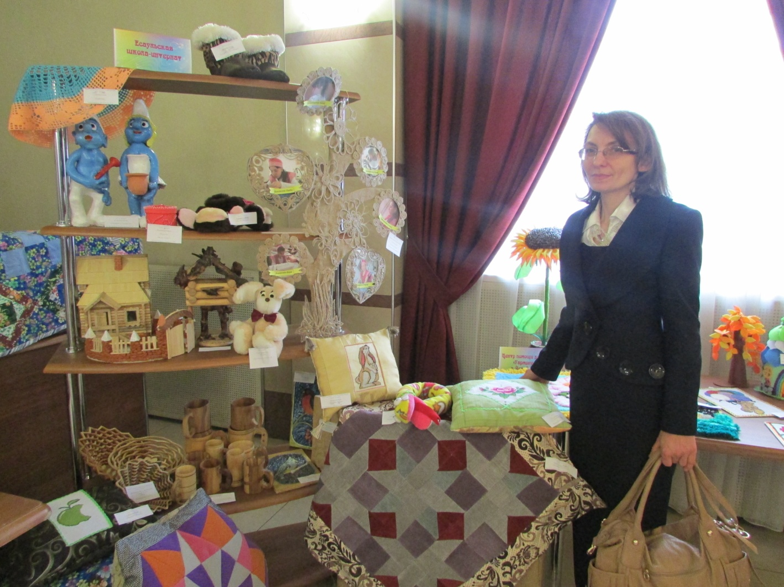
Победители фестиваля